

Управление Росреестра по Астраханской области проведет
«горячие линии» в марте 2025 года

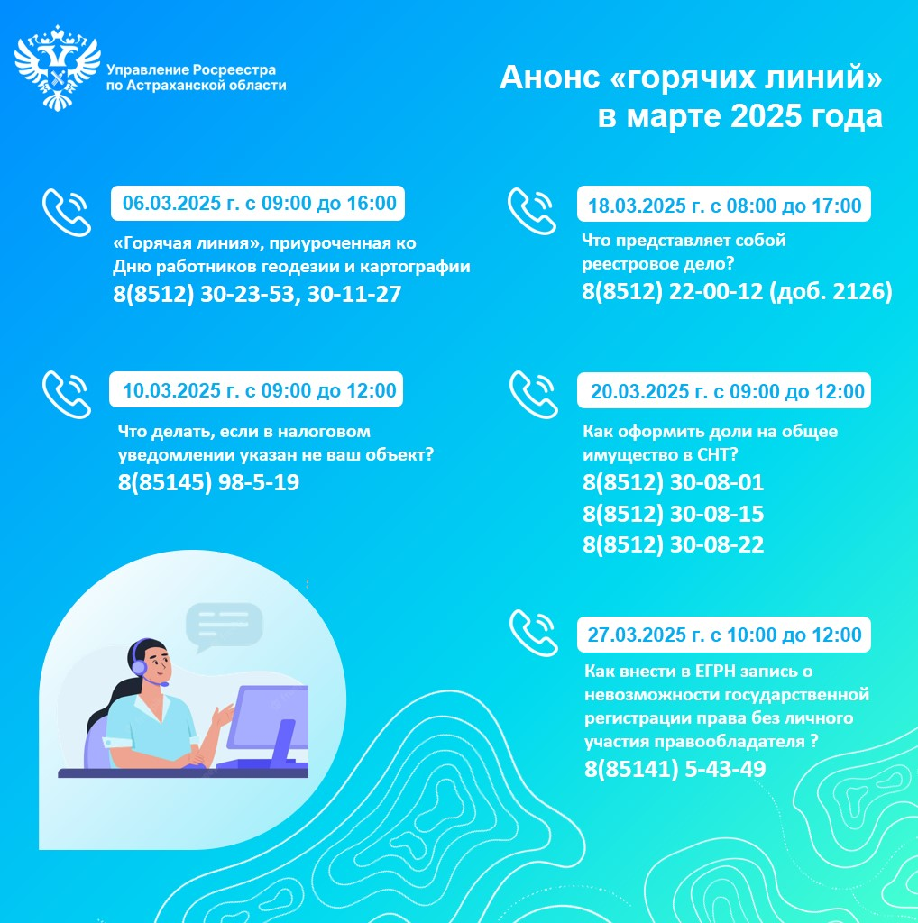Специалисты Управления Росреестра и филиала ППК «Роскадастр» по Астраханской области проведут телефонные «горячие линии», в рамках которых ответят на вопросы граждан в сфере земли и недвижимости:
- 06.03.2025 года с 09:00 до 16:00 в преддверии Дня работников геодезии и картографии пройдут консультации для граждан и профессионального сообщества. Заинтересованные лица смогут получить информацию о лицензировании геодезической и картографической деятельности, о проведении комплексных кадастровых работ, охраны геодезических пунктов и т.д. Звонки будут приниматься по телефонам: 8(8512)30-23-53, 30-11-27;
- 10.03.2025 года с 09:00 до 12:00 специалисты расскажут, что делать, если в налоговом уведомлении указан не ваш объект. Звонки будут приниматься по телефону: 8(85145) 98-5-19;
- 18.03.2025 года с 08:00 до 17:00 гражданам расскажут, что представляет собой реестровое дело и как получить копии документов, помещенных в реестровое дело. Звонки будут приниматься по телефону: 8(8512)22-00-12 (доб. 2126);
- 20.03.2025 года с 09:00 до 12:00 садоводы могут получить разъяснения, как оформить доли на общее имущество в СНТ. Звонки будут приниматься по телефонам: 8(8512) 30-08-01, 30-08-15, 30-08-22;
- 27.03.2025 года с 10:00 до 12:00 специалисты расскажут, как внести в ЕГРН запись о невозможности государственной регистрации права без личного участия правообладателя. Звонки будут приниматься по телефону: 8(85141) 5-43-49.
Обращаем внимание, что консультации бесплатны и предоставляются всем жителям области.

Материал подготовлен Управлением Росреестра по Астраханской области
Контакты для СМИ:
Телефон: +7(8512) 51 34 70
Электронная почта: pressd_30@r30.rosreestr.ru
Сайт: https://rosreestr.gov.ru
Мы в одноклассниках: https://ok.ru/group57442898411746
Мы в телеграм: https://t.me/rosreestr30
Мы в контакте: https://m.vk.com/rosreestr30

